**Тема:**

**Умножение и деление натуральных чисел.**

**Цель:** Обобщение и систематизация знаний, полученных по данной теме.

**Тип урока:** Обобщающий урок по теме.

**Оборудование**: Четыре картинки с животными для каждой" кочки", таблица- распределительное и сочетательное свойство умножения, карточки с заданиями на "5","4","3".

**Эпиграф к уроку:**

**Помните ,что решая маленькие задачи, вы готовитесь к решению больших и трудных.**

**Этапы урока**

1.Организационный момент

2.Фронтальный опрос (Разминка)

3.Основная часть урока

а)решение задач

б)решение уравнений, упрощение выражений

в)решение примеров

4.Подведение итогов.

**Ход урока**

1.Организационный момент

Раз, два, три, четыре,пять

Начинаем мы считать.

Бегать, прыгать мы не будем

Будем весь урок решать.

Попали мы с вами в болото. Чтобы выбраться из него, нужно

Прыгать с «кочки на кочку» и выполнять задания животных, которые оберегают эти кочки.

**Оборудование:**

Четыре картинки с животными для каждой кочки , таблица распределительное и сочетательное свойство умножения , карточки с заданиями на «5»,»4»,»3».

**Оформление доски**

**Умножение и деление натуральных чисел.**

**Помните, что решая маленькие задачи, вы готовитесь к решению больших и трудных.**

**Этапы урока**

1.Организационный момент.

2.Фронтальный опрос.

3.Основная часть урока:

а) Решение задач.

б) Решение уравнений.

Упрощение выражений.

в) Решение примеров.

4) Подведение итогов.

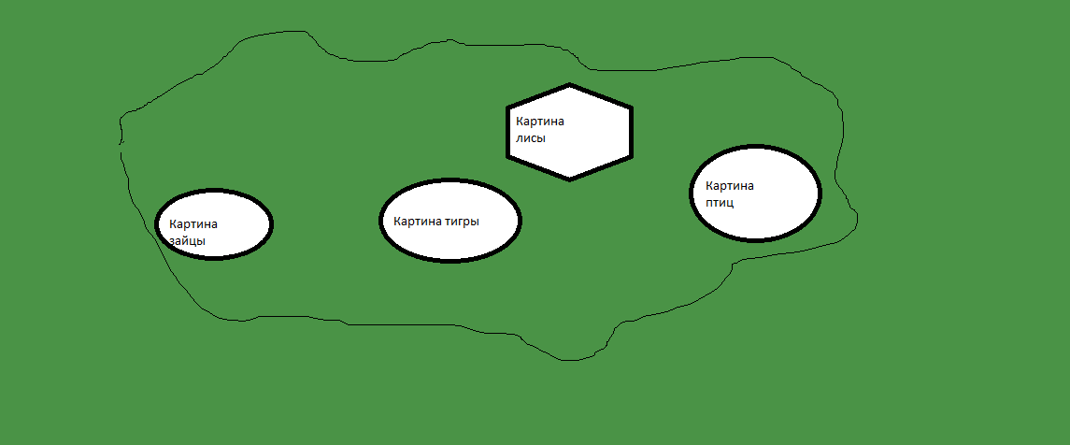

|  |  |  |  |  |  |
| --- | --- | --- | --- | --- | --- |
| Фамилия имя | Фронтальный опрос  (оценка) | Задачи  (оценка) | Уравнения  (оценка) | Примеры  (оценка) | Итого  (оценка) |
|  |  |  |  |  |  |

**2) Фронтальный опрос (Разминка)**

1.Что значит умножить одно натуральное число на другое.

2.Сформулируйте переместительное и сочетательное свойство умножения.

a x b=b x a a x (b x c)=(a x b) x c

3. Что называется делением?

4. Упрощение выражений

a)распределительное свойство умножения относительно сложения (a+b)c=ac+bc

б) распределительное свойство умножения относительно вычитания (a-b)=ac-bc

5.Порядок выполнения действий.

a)Какие действия относятся к действиям 1-ступени

б) Какие действия относятся к действиям 1- ступени

в)В каком порядке выполняются действия , когда нет скобок и когда есть.

6) Что называется квадратом числа?

7)Что называется кубом числа?

**3)Основная часть**

**Задачи на ″3"**

1.В двух ящиках 75 кг яблок. В первой ящике в 2 раза больше яблок, чем во втором. Сколько яблок во втором ящике?

2. В двух зрительных залах Дома культуры 624 места. В одном зале в 3 раза больше мест, чем в другом. Сколько мест в меньшем зрительном зале?

**Задачи на ″4"**

1.Масса двух чемоданов 20 кг. Причём масса одного из них в 3 раза меньше массы другого. Найдите массу каждого чемодана.

2.Провод длиной 60 м разрезали на два куска так, что длина одного из них оказалась в 5 раз больше другого. Найдите длину каждого куста проволоки.

**Задачи на "5″**

1.Грузоподъёмность первого самосвала в 4 раза больше грузоподъёмности второго, а грузоподъёмность второго самосвала на 24 т меньше первого. Найдите грузоподъёмность каждого самосвала.

2.Смесь, состоящая из 3 частей грузинского чая и 4 частей индийского чая, имеет массу 210 г. Сколько граммов грузинского чая в этой смеси?

**Решите уравнение. Упростите выражение**

**на ″3"**

1) а) 4x + 3x=77 2) a) 14x + 6x г) 10y -2y

б) m + 12 m д) 26a -23a

в) 5k + k

1 ) а) 30y – 2y= 532 2) а)26а – 23а г)15y – 5y

б) 13n – n д)14y + 6y

в)4k + k

**на "4″**

1) а)19x – 3x + 5=133 2) a) 8b + 3b – 2b г)(x + x)× 30

б)20c – 6c – 3c д)(10 – a)× 5

в)z + 13z – z

1) a) m + 6m – 5=72 2) a)20a + 2a – 3a г)4×(7 + y)

б)16b – 4b + 2b д)11×(m – 2)

в)4x + 14x – 6x

**на″5"**

1) а)(x – 8)× 12 =132 a)143 × 24 + 24 × 157

б) 36× 28 – 36 × 148

2) а)8 : х + 5=17 а)43 × 27 + 35 × 27 – 58 :27

**Физкультурная минутка**

Ветер дует нам в лицо (махи руками)

Закачалось деревцо (наклоны в сторону)

Ветерок всё тише ,тише (приседания)

Деревцо всё выше ,выше (потягивание вверх с прыжком)

**Найдите значение выражения:**

**на″3"**

1) а)15×16+1584:18 2) а)14×12+68

б)5³+5² б)8×9²

**на"4″**

1) а)(18+12×27): (327-156) 2) а)13×19-2345:35

б)(8³-12) : 4 б)9³-17×27

**на"5″**

1) а)(591+1125:75)× 56-46×702

б)16²+12²

2) а)638×406-54036 : (44×209-9117)

б)48²-31²

**Самоанализ урока**

Класс – 5

Тема урока : Умножение и деление натуральных чисел.

Тип урока : Обобщающий урок по теме.

1.На эту тему дано 24 часа.

2.Проверь теоретические и практические задания по данной теме.

3.-Обобщение и систематизация знаний, полученных по данной теме. Повторить правила умножения и деления натуральных чисел. Закрепить алгоритм умножения и деления натуральных чисел.

-развивать вычислительные навыки, устную и письменную математическую речь, память.

-воспитывать прилежание, активность, самостоятельность, интерес к предмету.

4.а)Фронтальный опрос (теоретическая часть)

б)Основная часть (практическая)

-решение примеров.

-решение уравнений.

-решение задач.

Учитывая особенности учеников, задания были разно уровневые.

5.Главный этап урока- практическая часть.

6.Время было распределено рационально.

Логичны были "связки″ между этапами.

7.Карточки с заданиями, картинки с животными, таблица.

8.Устный опрос – по баллам, практическая часть – разно уровневые задания.

В конце урока итоговая оценка.

9.Психологическая атмосфера на уроке и общение учащихся и учителя хорошие.

10.Результаты урока оценивало положительно.

11. Больше уделять внимания на теоретическую часть урока.

**Учитель математики: Ибрагимова Сахиб Магомедовна.**